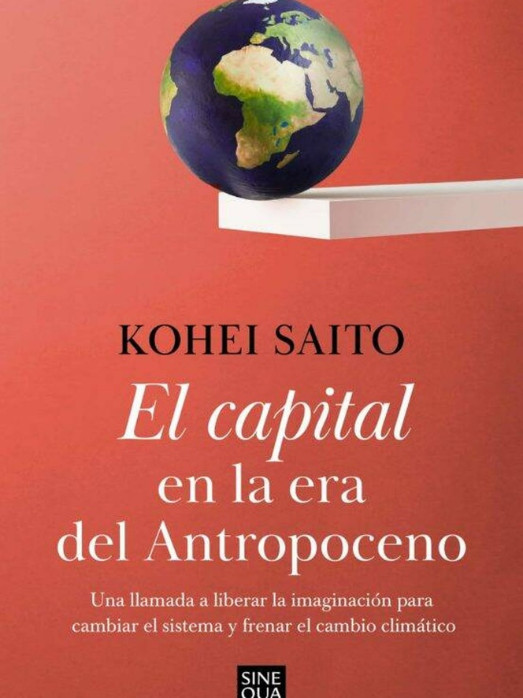
Kohei Saito:
Japón rumbo a la catástrofe ecológica.
Luis Eduardo Cortés Riera.
cronistadecarora@gmail.com
Me anima escribir sobre el archipiélago de Japón cuando esta arrogante tercera economía mundial, de manera altanera e irresponsable, arroja las aguas contaminadas de la fallida central nuclear de Fukushima al Océano Pacífico. Una verdadera y asombrosa paradoja, pues Japón ha sido el único país del orbe que ha sido atacado nuclearmente por los Estados Unidos sobre las indefensas ciudades de Hiroshima y Nagasaki, fatídico mes de agosto de 1945. Me anima escribir sobre ecología y Japón en momentos en que el fuego arrasa a Tenerife y Grecia, cuando las aguas desbordadas ahogan a Beijíng y Austria, huyen del castigado Uruguay por inclemente y largo verano.
Dice el estadounidense Morris Barman que Japón se comporta como un espejo en el que la propia cultura occidental ve reflejados sus más profundos miedos y obsesiones. Berman llega a la conclusión de que en Japón se estén gestando las primeras alternativas para las sociedades poscapitalistas que probablemente emergerán en los siglos venideros. Estas asombrosas consideraciones se pueden leer en Belleza neurótica, Un extranjero observa Japón (Sexto Piso, 2017). Ha ello he referido antes en La cultura de Japón y el hikikomori.
Ahora le toca el turno al joven filósofo Koehi Saito, nacido en 1987, un connacional japonés que pone en entredicho el asombroso y descomunal desarrollo capitalista del archipiélago nipón. Desde que estudiaba en la Universidad de Tokio, Universidad Libre y Universidad Humboldt de Berlín, se ha dedicado a estudiar los últimos años de Karl Marx (1818-1883), cuando, según Saito, el filósofo judío-alemán se dio cuenta de que el capitalismo, con su demanda insaciable de crecimiento, inevitablemente desembocaría en un desastre ambiental.
Argumenta Saito, de 36 años de edad, que en Japón hay demasiados autos, demasiados rascacielos, demasiadas tiendas de conveniencia, demasiada ropa de moda rápida”. Argumenta que el enfoque en el consumo ha tenido consecuencias devastadoras para el medioambiente, ha profundizado la desigualdad y ha desperdiciado recursos limitados que podríamos utilizar de mejor manera. Existe como una desilusión creciente en Japón con respecto a la capacidad del capitalismo para resolver los problemas que la gente ve a su alrededor, ya sea cuidar a la población mayor del país, frenar el incremento de la desigualdad o mitigar el cambio climático.
Saito escribió un best seller que tituló El capital en la era del Antropoceno, que ha vendido más de 500.000 copias, lo cual ha superado sus expectativas más alocadas en un país donde el socialismo no es popular, pues el crecimiento económico es la ley allí. Saito, profesor de filosofía en la Universidad de Tokio, aparece con frecuencia en los medios de comunicación japoneses para hablar de sus ideas. Su libro se ha traducido a varios idiomas, y la edición en inglés se publicará a principios del próximo año. Un libro que argumenta que Japón debería contemplar su situación actual de declive poblacional y estancamiento económico no como una crisis, sino como una oportunidad para la reinvención marxista, sonaba como una idea difícil de vender.
Hay indicios sólidos de que las políticas orientadas al crecimiento de este país, de dinero ultrabarato y mucho gasto público, están llegando a su límite. Las intervenciones han contribuido poco a estimular el crecimiento en la economía de Japón. Y como los esfuerzos del gobierno para incrementar el índice de natalidad tampoco están dando resultados y menos personas están trabajando, “el margen de crecimiento se está reduciendo”, afirmó Saito durante una entrevista reciente en su casa granja de Tokio.
El capital en la era del Antropoceno (2020) se basa en los cuadernos no publicados de Marx, los llamados Gesamtausgabe, sobre investigación ecológica escritos al final de su vida, particularmente su escritura sobre ciencias naturales y la brecha metabólica. En estos escritos, Marx argumentó que el capitalismo había creado una «brecha irreparable en el proceso interdependiente del metabolismo social» y examinó las comunas agrícolas autónomas que existían en las sociedades precapitalistas. Desde esta fundación, Saito monta un argumento para el decrecimiento basado en las conclusiones de Marx. El ‘comunismo del decrecimiento’, un freno de emergencia, recibe de nombre la propuesta de un autor marxista para Japón, que ha hecho famoso a este joven pensador que descubre al Marx de la madurez cuando estudiaba en Alemania.
Saito y otros académicos están estudiando los manuscritos inéditos que Marx dejó en sus últimos años. Estas notas incluyen estudios del filósofo sobre las ciencias naturales. También revelan su gran interés por los tipos de sociedad que existían antes del ascenso del capitalismo, incluyendo una comuna agrícola autónoma en Rusia y una comunidad medieval en Alemania.
“En estas notas, dice Saito, veo a Marx tratando de esbozar una visión de la sociedad después del capitalismo. Hay una idea que podría denominarse 'ecosocialismo', que da importancia a la sustentabilidad y la igualdad social", dice. "Volviendo a la filosofía del Marx maduro, estoy tratando de imaginar una sociedad del futuro".
Las ideas de Saito, como era de esperar, han tenido duros críticos. Sus ideas no son tan nuevas ni tan radicales pues ya las expuso cerca de medio siglo atrás el Club de Roma (1968) y me recuerdan al economista francés Thomas Piketty quien, según él, en Capital e ideología (2013) también defiende que la supervivencia del planeta pasa por adoptar un modelo decrecentista que derive en el socialismo.
Otros se van a las fuentes de las que se nutre Saito, es decir al Marx de hace 150 años. Un análisis minucioso de las notas privadas de Marx sobre, por ejemplo, la química del suelo podría parecer arcano o incluso erudito: un intento condenado al fracaso por extraer citas para remodelar a un pensador del siglo XIX según los gustos contemporáneos. Comete Saito, piensa quien escribe, una forma de anacronismo al releer a Marx desde el tercer milenio y modernizar su pensamiento, pues el siglo XIX era optimista y pensaba con el positivismo que los recursos naturales del planeta eran casi infinitos. Una teoría ambientalista medio latente en El Capital (1867) , en consecuencia, no existe.
Los biógrafos describen a veces los últimos años de Marx como improductivos, empañados por la enfermedad y la falta de concentración. Saito sostiene que, desde finales de la década de 1860, Marx se lanzó a un renovado estudio de las ciencias naturales con el fin de analizar las implicaciones del trabajo como metabolismo y, en el proceso, revisó varios conceptos clave.
Incluso podríamos decir, argumentan otros de sus críticos, que la insistencia de Saito en basar su libro en los escritos de Marx oscurece su propio estatus como teórico que está ampliando creativamente el marxismo para un nuevo período.
Sin embrago, Saito ha creado en las cercanías de Tokio unas granjas ecológicas en donde vive con su familia y sus crecientes seguidores cansados del desenfreno capitalista nipón. El lema de estas comunas es «He visto el pasado… ¡y funciona!». Es probable que las enseñanzas de este joven filosofo marxista prosperen en el archipiélago nipón, un país acostumbrado a tomar ideas foráneas, tales como el budismo y la ciencia de Occidente, para incorporarlas a su cuerpo de cultura.

Santa Rita, Carora,
República Bolivariana de Venezuela.
30 de agosto de 2023.

